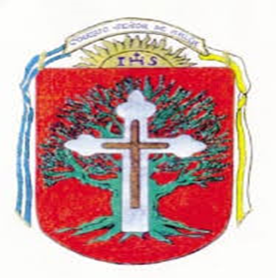

Buenas tardes chicas y chicos...  
  
Debido a la situación generada por el virus COVID-19 se crea este espacio que nos permitirá estar conectados y continuar con el proceso de enseñanza aprendizaje. En este sentido les dejo una actividad para que podamos repasar a modo de diagnóstico lo visto el año pasado. La actividad debe realizarse con el cuadernillo del año pasado, los videos u otras fuentes de información que se adjuntan y se debe enviar por este medio.  
  
Repaso: Peronismo.

1- ¿Cuáles fueron las alianzas que se establecieron? ¿Cómo se formaron?  
2- ¿A qué se denominó como “marcha de la constitución y la libertad”?  
3- ¿Por qué se encarcela a Perón? ¿Quiénes presionan al gobierno de Farrel?  
4- ¿Qué sucedió el 17 de octubre de 1945? ¿Cuál es la visión del escritor Scalabrini Ortiz sobre este hecho?  
5- ¿Qué fue la unión democrática? ¿Qué papel jugo la embajada de los estados Unidos? ¿Cómo terminaron las elecciones?  
6- Explicar el primer plan quinquenal. ¿Qué relación estableces con la independencia económica?  
7- ¿Cuál es el rol del Estado? ¿Qué fue el IAPI? Explicar  
8- ¿Por qué fue importante el mercado interno? ¿Qué relación tiene con la redistribución de la riqueza?  
9- Explicar la política social.  
  
Les dejo también para aquellos que no vieron la película de "Eva Perón" para repasar las contradicciones entorno a su figura y su carrera política.

<https://www.youtube.com/watch?time_continue=2896&v=g4pZIU3eLos&feature=emb_logo>

<https://www.elhistoriador.com.ar/juan-domingo-peron/>

<https://www.youtube.com/watch?v=UYOdyClmuis&feature=emb_logo>

Se adjunta PDF sobre peronismo que ayudará a resolver las preguntas.

Profesor Eduardo Acosta

[eduacosta_22@hotmail.com](mailto:eduacosta_22@hotmail.com)